**APROVECHAMIENTO INTEGRAL DE LA VAINA DEL TAMARINDO *(Tamarindus indica* L.)**

*Dinorah Pérez Ramírez a y Estéfana Alvarado Bárcenas, Alumnaa  y Docenteb del Instituto Tecnológico de Roque Extensión Apaseo el Alto. E-mail:* [*leo_sol_luna@hotmail.com*](mailto:leo_sol_luna@hotmail.com)

**RESUMEN**

El tamarindo *(Tamarindus indica* L.) se cultiva en 21 estados de República Mexicana, aunque no es cultivo de alta demanda de tecnología, se cultiva casi en forma silvestre en las zonas tropicales, principalmente en las costas del Pacífico y del Golfo de México. El tamarindo es reconocido por su sabor agridulce, por lo que su principal aprovechamiento es la pulpa, la cual tiene como función la elaboración de dulces regionales y/o platillos de alta gastronomía, entre los cuales destacan el dulce de tamarindo cocido, tamarindo crudo, res aderezado con salsas de tamarindo. La vaina en su totalidad (cascara, pulpa, semillas) no se ha aprovechado ni estudiado con profundidad; con respecto a la cascara, se ha demostrado en estudios de aguas tratadas, que ayuda convertir el Cromo VI en Cromo III; por su parte el huesillo, contiene una gran cantidad de nutrientes entre los que se encuentran Taninos, Polisacáridos, Proteínas, entre otros. El objetivo del presente trabajo consistió en realizar un aprovechamiento de la vaina del tamarindo, elaborando con la pulpa, dulces típicos de la región y platillos; a la semilla, se le aplico un tratamiento de molienda y se adiciono al dulce de tamarindo cocido en diferentes dosis (10,20, 40 y 60 mg/día). Para la evaluación del dulce con semilla pulverizada se realizó una evaluación sensorial; los resultados obtenidos con mayor aceptación fue la dosis de 20 mg/día, y de acuerdo a la literatura en Japón y España es una dosis permitida y utilizada como antioxidante y captadora de radicales libres, en México no hay estudios relacionados, lo que representa una buena oportunidad de utilizarlos además de los beneficios antes mencionados como antivirales, antibacterianos y principalmente como antiparasitarios.

**INTRODUCCIÓN**

El tamarindo (*Tamarindus indica L*.) pertenece a la familia de las leguminosas y subfamilia Caesalpinaide. El tamarindo es nativo de las sábanas secas de África tropical, al continente americano llegó por medio de los españoles, probablemente al principio de la Colonia. . La globalización de la economía ha tenido diversos efectos en el sector agropecuario, cuyo impacto depende de la fortaleza de los productores y de las empresas que conforman el sector agropecuario. En el caso particular del tamarindo, al igual que en otros productos tropicales, la globalización no ha manifestado su verdadero potencial debido al escaso grado de organización e integración entre productores y otros agentes. En términos generales la producción de frutas y hortalizas en el país constituye una actividad económica, que cada día adquiere mayor importancia, por la creciente demanda tanto a nivel nacional como internacional. Algunos aspectos primordiales a considerar para la transformación de frutas y hortalizas son técnicas para procesarlas con alta calidad, así como técnicas post-cosecha que garantice la estabilidad de la calidad e inocuidad y permita aportar valor agregado a la producción. En la actualidad existe muy poca información que analice la situación de la producción del tamarindo, y que identifique su potencial y perspectivas en el entorno nacional. Dentro de esta información se encuentra que el hueso o semilla del tamarindo constituyen el 33% del fruto entero: el 30% de la semilla corresponde a la testa y el 70% al endospermo, la testa contiene 40% de sólidos solubles, correspondientes en un 80% a una mezcla de taninos y materiales colorantes (Almeida y Andrea, 2010), Dichos taninos producen cambios a nivel nutricional, productivo y sanitario en quien los consume en sus dietas (Otero, 2004). Existen estudios que describen el potencial de los forrajes que contienen taninos para alimentar las cabras y eliminar los gusanos gastrointestinales en los animales (Agroterra, 2010), la composición química de la semilla son polisacáridos, proteína, lípidos. La dieta humana incluye gran variedad de componentes no nutritivos cuyo papel sobre la salud no está bien establecido. Muchos de ellos no ejercen seguramente ningún efecto en el organismo en las cantidades en que son ingeridos, pero otros, incluso en baja cantidad, podrían tener acciones benéficas.

Los compuestos fenólicos son el grupo más extenso de sustancias no energéticas presentes en alimentos de origen vegetal, como frutas y hortalizas y sus productos derivados. Las sustancias polifenólicas se integran en dos familias principales: ácidos fenólicos y flavonoides.

Los flavanoles más comunes en los alimentos son los de tipo flavan-3-ol, que pueden existir en forma de estructuras monómeras (catequinas) o condensados entre sí (proantocianidinas o taninos condensados).

No es posible evaluar con precisión la ingesta de polifenoles realizada con la dieta, ya que se carece de datos suficientes y fiables sobre su contenido en alimentos. De modo muy general se ha estimado que los ácidos fenólicos podrían representar aproximadamente 1/3 de los polifenoles ingeridos y los flavonoides los 2/3 restantes.

Los flavanoles se han estimado consumos medios en torno a 50 mg/día, en el caso de la población holandesa, y de 18 a 31 mg/día para la población española (con oscilaciones entre 12 y 47mg/día, según regiones).

Con la pulpa de Tamarindo se elaboran alimentos alrededor de todo el país, desde dulces típicos de cada región hasta platillos de alta cocina. Con respecto a la cascara del tamarindo, los informes sobre su aprovechamiento es muy poco, dentro de ellos se encuentra que por medio de la Biosorción, la cascara puede remover cromo Hexavalente en agua residuales. El principal objetivo de este estudio es el aprovechamiento integral (cascara, pulpa, hueso) de la vaina del tamarindo, así como sus respectivos usos. La primera parte del estudio se enfocó en el empleo de la pulpa en la elaboración de alimentos; al hueso del tamarindo se aplicó un tratamiento de molienda y adiciono en diferentes cantidades a dulce de tamarindo cocido, posteriormente se realizó un análisis sensorial para saber cuál era el más aceptado por el consumidor; con la cascara se realiza un estudio para la biosorción de cromo en tierra para cultivo, así como sus efectos en otros compuestos como nitrógeno.

**MATERIALES Y METODOS**

El trabajo se desarrolló en el Instituto Tecnológico de Roque Extensión Apaseo el Alto, Gto. en el laboratorio de la unidad académica.

Para el empleo de la pulpa del tamarindo se realizó la formulación que se muestra a continuación, Cuadro 1.

Cuadro 1. Formulación de cada uno de los productos a base de Tamarindo.

|  |  |  |  |  |  |  |  |  |  |  |  |  |  |  |  |  |  |  |  |  |
| --- | --- | --- | --- | --- | --- | --- | --- | --- | --- | --- | --- | --- | --- | --- | --- | --- | --- | --- | --- | --- |
| |  |  | | --- | --- | | PRODUCTO | FORMULACION | | Tamarindo Cocido | Tamarindo, azúcar, sal, chile en polvo, agua. | | Tamarindo Crudo | Tamarindo, azúcar, sal, chile en polvo, agua en caso de requerirse. | | Dulce de tamarindo | Tamarindo, azúcar, sal, chile en polvo, agua en caso de requerirse. | | Dip | Pulpa de Tamarindo, media crema, chamoy. | | Salsa de Tamarindo | Pulpa de Tamarindo, chile chipotle, azúcar, sal. | | Licor de Tamarindo | Pulpa de tamarindo, agua, azúcar, levadura *(Saccharomyces cerevisiae)*. | | Jarabe | Pulpa de Tamarindo, agua, azúcar. | | Mermelada | Pulpa de Tamarindo, azúcar, pectina | | Jalea | Jugo de tamarindo, azúcar | |

El uso del hueso del tamarindo se llevó a cabo por medio de un tratamiento de molienda, el cual se adiciono por cada **50gr** de dulce típico de la región (Tamarindo cocido) las cantidades que se presentan a continuación. Cuadro 2.

Cuadro 2. Formulación de Dulce de Tamarindo Cocido adicionado con Huesillo

|  |  |
| --- | --- |
| TRATAMIENTO | FORMULACIÓN (por cada 50 gr de Dulce) |
| 1-A | 10 mg |
| 1-B | 20 mg |
| 1-C | 40 mg |
| 1-D | 60 mg |

La evaluación de productos a base de pulpa de tamarindo se realizó de acuerdo a un análisis sensorial donde los factores fueron color, sabor, olor y aceptación con el empleo de una prueba hedónica a un panel de 100 jueces no entrenados.

De igual forma, se realizó un análisis sensorial al Dulce de tamarindo adicionado con hueso, en donde se realizó una prueba de nivel de agrado a 100 panelistas no entrenados.

**RESULTADOS**

Los alimentos a base de pulpa de tamarindo se evaluaron por medio de una prueba de nivel de agrado con escala hedónica (me gusta, no me gusta ni me disgusta, no me gusta), donde se valoraron los atributos (olor, sabor, color) y aceptabilidad de cada producto, los resultados obtenidos se reflejan en la siguiente gráfica. Figura 1.

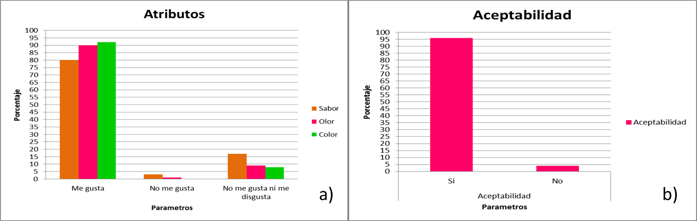

*Figura 1. Evaluación alimentos a base de pulpa de tamarindo. a) Evaluación de atributos, b) Evaluación de aceptabilidad.*

Los Dulces de tamarindo cocido al tener diferentes dosis de hueso, se tomó en cuenta la diferencia de °B entre uno y otro tratamiento. Los °B obtenidos no variaron en lo absoluto, teniendo como medida 65.1°B cada uno de ellos.

Para la evaluación del Dulce de tamarindo adicionado con hueso se aplicaron encuestas en donde reflejaban cuál de las 4 muestras que se les proporciono les agrado más. Los resultados se presentan a continuación. Figura 2.

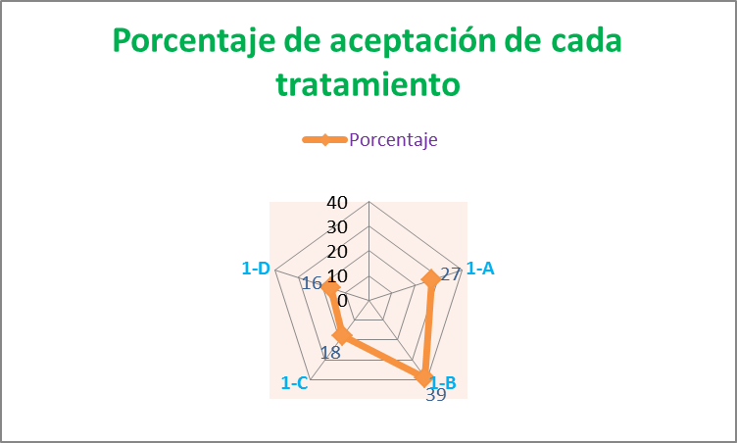

**CONCLUSIÓN**

Los productos a base de la pulpa de dicho fruto tuvieron una excelente aceptabilidad, además de que los atributos como color, sabor y olor, fueron del agrado de los panelistas.

Los dulces de tamarindo adicionados con hueso, no tuvieron rechazo alguno, sin embargo el más aceptado por los panelistas fue el tratamiento 1-B, al que se le adicionaban 20 mg por cada 50 gr de dulce, los comentarios al respecto sobre los tratamientos 1-C y 1-D fueron que al ingerirlos no cambiaba el sabor, sin embargo después de estar consumiéndolo el paladar quedaba con una sensación de resequedad, por lo que ya no seguían consumiéndolo.

Los grados Brix obtenidos señalan que con respecto a los diferentes tratamientos no hay una variación alguna, pues lo que diferencia es el huesillo no la azúcar.

Otro dato obtenido fue el pH, el cual dio una acidez muy baja teniendo niveles de 2.7.

**REFERENCIAS BIBLIOGRAFICAS**

Escudero, C.J. 2008. Estudio e investigación de la fruta de tamarindo (*Tamarindus indica L*.) y propuesta gastronómica. Tesis. Quito, Ecuador.

Viveros G. J., Figueroa, R. K., Gallardo, L. F., García, P. E., Ruiz, R. O., Hernández R. F. 2011. Sistema de manejo y comercialización de tamarindo ( *Tamarindus indica L*.) en tres municipios de Veracruz. Tesis. Veracruz, México.

Cedeño, F. H., Galarza, A. A. 2007. Producción y tecnificación del tamarindo para la exportación. Tesis. Manta, Ecuador.